Документ предоставлен КонсультантПлюс
Приказ комитета государственной охраны объектов культурного наследия Волгоградской обл. от 12.05.2026 N 60-н "Об утверждении предмета охраны объекта культурного наследия регионального значения "Ограда с воротами", расположенного по адресу (местонахождение): Волгоградская область, Серафимовичский район, г. Серафимович, ул. Октябрьская, 11а"

КОМИТЕТ ГОСУДАРСТВЕННОЙ ОХРАНЫ ОБЪЕКТОВ
КУЛЬТУРНОГО НАСЛЕДИЯ ВОЛГОГРАДСКОЙ ОБЛАСТИ

ПРИКАЗ
от 12 мая 2026 г. N 60-н

ОБ УТВЕРЖДЕНИИ ПРЕДМЕТА ОХРАНЫ ОБЪЕКТА КУЛЬТУРНОГО НАСЛЕДИЯ
РЕГИОНАЛЬНОГО ЗНАЧЕНИЯ "ОГРАДА С ВОРОТАМИ", РАСПОЛОЖЕННОГО
ПО АДРЕСУ (МЕСТОНАХОЖДЕНИЕ): ВОЛГОГРАДСКАЯ ОБЛАСТЬ,
СЕРАФИМОВИЧСКИЙ РАЙОН, Г. СЕРАФИМОВИЧ, УЛ. ОКТЯБРЬСКАЯ, 11А

В соответствии с Федеральным законом от 25 июня 2002 г. N 73-ФЗ "Об объектах культурного наследия (памятниках истории и культуры) народов Российской Федерации", Порядком определения предмета охраны объекта культурного наследия, включенного в единый государственный реестр объектов культурного наследия (памятников истории и культуры) народов Российской Федерации в соответствии со статьей 64 Федерального закона от 25 июня 2002 г. N 73-ФЗ "Об объектах культурного наследия (памятниках истории и культуры) народов Российской Федерации", утвержденным приказом Министерства культуры Российской Федерации от 13 января 2016 г. N 28, Положением о комитете государственной охраны объектов культурного наследия Волгоградской области, утвержденным постановлением Администрации Волгоградской области от 19 декабря 2016 г. N 697-п, приказываю:
1. Утвердить прилагаемый предмет охраны объекта культурного наследия регионального значения "Ограда с воротами", расположенного по адресу (местонахождение): Волгоградская область, Серафимовичский район, г. Серафимович, ул. Октябрьская, 11а.
2. Настоящий приказ вступает в силу со дня его подписания и подлежит официальному опубликованию.

Председатель комитета
А.Ю.БАЖЕНОВ

Утвержден
приказом
комитета государственной
охраны объектов
культурного наследия
Волгоградской области
от 12 мая 2026 г. N 60-н

ПРЕДМЕТ ОХРАНЫ ОБЪЕКТА КУЛЬТУРНОГО НАСЛЕДИЯ РЕГИОНАЛЬНОГО
ЗНАЧЕНИЯ "ОГРАДА С ВОРОТАМИ", РАСПОЛОЖЕННОГО ПО АДРЕСУ
(МЕСТОНАХОЖДЕНИЕ): ВОЛГОГРАДСКАЯ ОБЛАСТЬ, СЕРАФИМОВИЧСКИЙ
РАЙОН, Г. СЕРАФИМОВИЧ, УЛ. ОКТЯБРЬСКАЯ, 11А <1>

--------------------------------
<1> Адрес (местонахождение) и наименование объекта культурного наследия указаны в соответствии с актом федерального органа охраны объектов культурного наследия о регистрации объекта культурного наследия в Едином государственном реестре объектов культурного наследия (памятников истории и культуры) народов Российской Федерации.

Предметом охраны объекта культурного наследия регионального значения "Ограда с воротами", расположенного по адресу (местонахождение): Волгоградская область, Серафимовичский район, г. Серафимович, ул. Октябрьская, 11а, являются:

N п/п | Элементы предмета охраны | Описание элемента предмета охраны | Иллюстрации
1. | Местоположение и градостроительные характеристики | ограда с воротами расположена в г. Серафимович Серафимовичского района Волгоградской области | 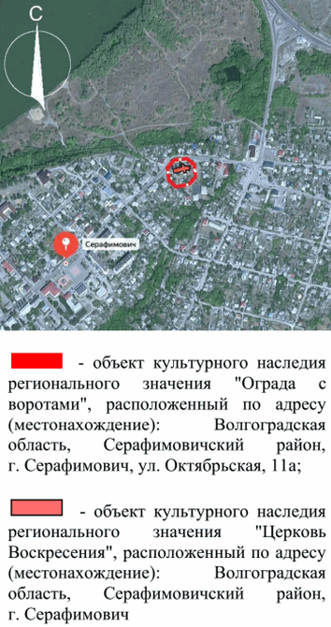
2. | Объемно-пространственная композиция | ограда с воротами:  - имеет в плане форму неправильного восьмиугольника, со сторонами, приблизительно ориентированными по сторонам света;  - является сплошной конструкцией, состоящей из стен и входных групп (ворот), расположенных в восточной, западной, южной и северной стенах;  - имеет трехчастную входную группу (ворота), расположенную в восточной стене;  - имеет одночастные входные группы (ворота), расположенные в северной, южной и западной стенах | 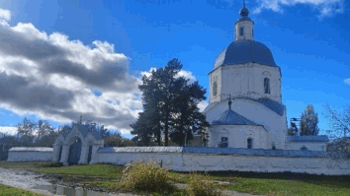  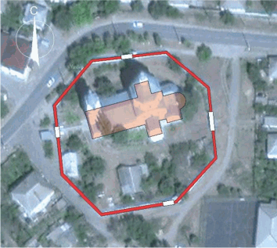  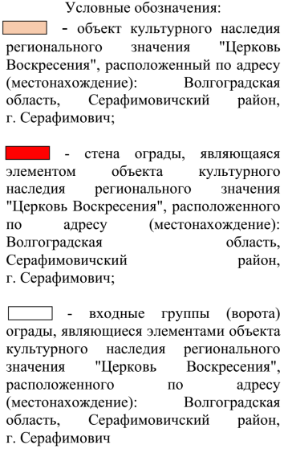
3. | Крыша | форма крыши стен ограды - двускатная;  форма крыши входных групп (ворот) ограды - стрельчатая;  материал крыш - металлические листы с фальцевыми соединениями | 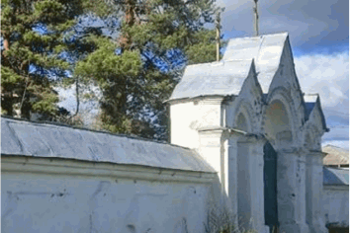
4. | Композиционное и архитектурно-художественное оформление фасадов стен ограды | характер, ритм и размер вертикального и горизонтального членения фасадов, их декоративное убранство, включающее следующие элементы:  - выступающие горизонтальные и вертикальные филенки с выкружками по углам;  - венчающие карнизы в виде двух рядов кладочных валиков | 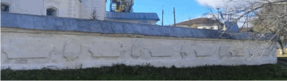  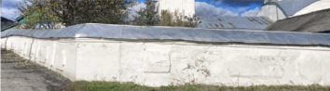
5. | Композиционное и архитектурно-художественное оформление фасадов входных групп (ворот) ограды | характер, ритм и размер вертикального и горизонтального членения входных групп (ворот), их декоративное убранство, включающее следующие элементы:  - циркульные арки;  - мелкопрофилированные архивольты с зубчатым поясом на главном фасаде с зубцами выкружкой по нижней стороне;  - стрельчатые завершения арок;  - венчающие двухрядные профилированные карнизы с горизонтальными полочками по флангам;  - круглые заглубленные филенки на главных фасадах;  - лопатки главного и боковых фасадов;  - профилированный карниз лопаток;  - вертикальные заглубленные прямоугольные филенки лопаток главного фасада;  - высокие утолщенные базы лопаток;  - профилированный двухрядный венчающий карниз дворового фасада;  - горизонтальные полочки венчающего карниза дворового фасада | 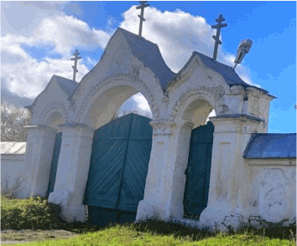  входная группа (ворота) восточной стены ограды  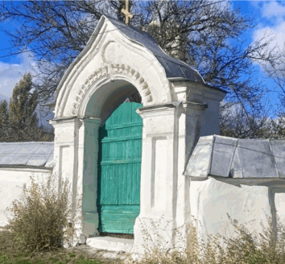  входная группа (ворота) южной стены ограды  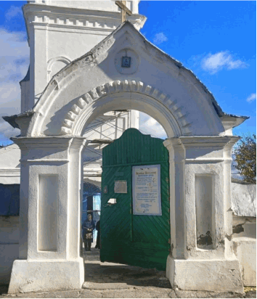  входная группа (ворота) западной стены ограды  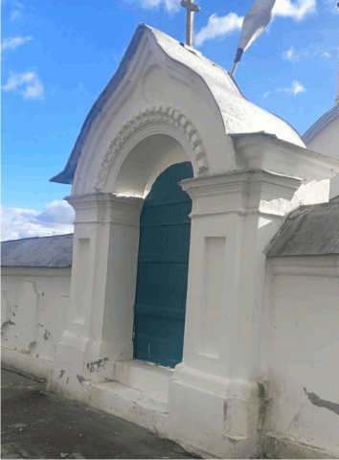  входная группа (ворота) северной стены ограды
6. | Материал и характер обработки | кирпичная кладка из керамического кирпича с последующей штукатуркой и окраской

